甲骨新綴一例
趙 鵬
中國社會科學院歷史研究所
一、拓本及摹本
（附于文後）
二、說明與釋文
A：《合集》1111正（歷拓10363正）。B：《英藏》730。A與B殘斷的“戉”字密合，殘骨形態亦密合，應該是同一肩胛骨上的骨扇之折（見圖一）。綴合後，卜辭可以隸釋如下：
（1a）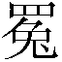呼竹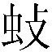。
（1b）[比]戉使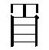。《合集》1111正+《英藏》730（1108、1109、1110、4722+5316、4723同事卜）[典賓]

2009年3月15日
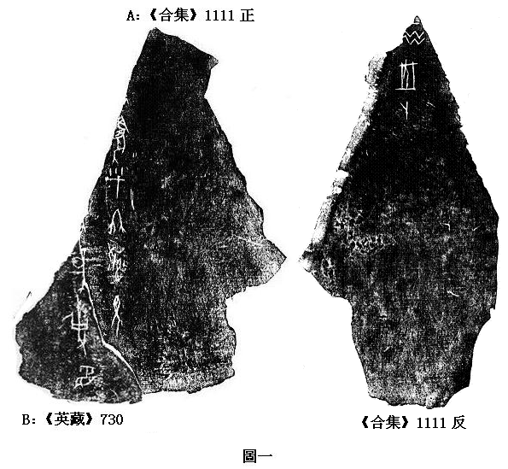

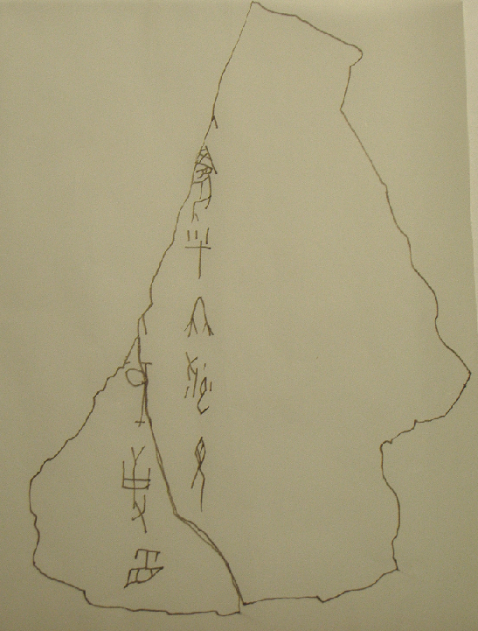

蔡哲茂：《甲骨綴合集》，第191組，臺北：樂學書局，1999年9月。

